ИСПОЛНИТЕЛЬНЫЙ КОМИТЕТ  СТАРОКАКЕРЛИНСКОГО СЕЛЬСКОГО ПОСЕЛЕНИЯ ДРОЖЖАНОВСКОГО  МУНИЦИПАЛЬНОГО РАЙОНА  РЕСПУБЛИКИ ТАТАРСТАН  Улица Советская, дом 51,  Село Старые Какерли, 422476  ИНН 1617003282 |  | ТАТАРСТАН РЕСПУБЛИКАСЫ ЧҮПРӘЛЕ  МУНИЦИПАЛЬ районы ИСКЕ КӘКЕРЛЕ АВЫЛ ҖИРЛЕГЕ  БАШКАРМА КОМИТЕТЫ  Колхоз урамы, 51нче йорт,  Иске Кәкерле авылы, 422476

Тел.: (84375) 3-01-35, 8(9377754063), факс: (84375) 3-02-35, e-mail: Skaker.Drz@tatar.ru,

КАРАР ПОСТАНОВЛЕНИЕ

11 март 2019 ел № 2

Чүпрәле районы Иске Кәкерле авыл җирлеге территориясендә вакытлача каты коммуналь чүпләрне саклау контейнерларын урнаштыру схемасын һәм реестрны раслау турында

“Россия Федерациясендә җирле үзидарә гомуми оештыру принциплары турында” 06 март 20003 ел № 131-ФЗ Федераль законга, “Җитештерү һәм куллану чүпләре турында” 24 июнь 1998 ел 13.4. Федераль закон статьясына туры китереп, Чүпләле районы Иске Кәкерле авыл җирлеге территорясендә әйләнә-тирәлекне һәм кеше сәламәтлеген саклау максатыннан Иске Кәкерле авыл җирлеге башкарма комитеты КАРАР БИРӘ:

1. Чүпләре муниципаль районы Иске Кәкерле авыл җирлеге территориясендә коммуналь чүпләрне җыю контейнерлары площадкаларын(мәйданчыкларын) урташтыру урыны реестрын расларга. (Кушымта №1).
2. Чүпләре муниципаль районы Иске Кәкерле авыл җирлеге территориясендә коммуналь чүпләрне җыю контейнерлары площадкаларын(мәйданчыкларын) урташтыру урыны схемаларын расларга. (Кушымта№2).
3. Әлеге карарны мәгълумати стенд (та халыкка белдерергә) һәм авыл җирлеге рәсми сайтында урнаштырырга.

Иске Кәкерле Авыл
җирлеге башлыгы : С.А.Хусаинов

Кушымта №1
Татарстан Республикасы Чүпрәле
муниципаль районы Иске Кәкерле
авыл җирлеге башкарма
комитетының 5 номерлы карарына
11 март 2019 нчы ел

Чүпрәле муниөипалҗ районының Иске Кәкерле җирлегендә коммуналь чүпләрне җыю контейнерлары площадкаларын(мәйданчыкларын) урташтыру урыны реестры

№  п/п | Контейнер площадкаларының  адресы | Адреса объектов недвижимости, закрепленных за контейнерной площадкой | Количество контейнеров | Объем мусорных контейнеров
1. | с. Старые Какерли, ул. Колхозная около дома 21 | с. Старые Какерли  ул. Колхозная, дом 1-52 | 1 | 0,75 куб.м.
2. | с. Старые Какерли, ул. Колхозная около дома 64 | с. Старые Какерли  ул. Колхозная, дом 53-75 | 1 | 0,75 куб.м.
3. | с. Старые Какерли, ул. Колхозная около дома 76 | с. Старые Какерли  ул. Колхозная, дом 76-94 | 1 | 0,75 куб.м.
4. | с. Старые Какерли  ул. Удельная, напротив дом 34 | с. Старые Какерли  ул. Удельная, дом 29-48 | 1 | 0,75 куб.м.
5 | с. Старые Какерли  ул. Удельная, около дом 21 | с. Старые Какерли  ул. Удельная, дом 1-29 | 1 | 0,75 куб.м.
6 | с. Старые Какерли  ул. Центральная, около дом 44 | с. Старые Какерли  ул. Центральная, дом 33-65 | 1 | 0,75 куб.м.
7 | с. Старые Какерли  ул. Центральная, около дом 18 | с. Старые Какерли  ул. Центральная, дом 1-32 | 1 | 0,75 куб.м.
8 | с. Старые Какерли  ул. Школьная, около дом 53 | с. Старые Какерли  ул. Школьная, дом 38-74 | 1 | 0,75 куб.м.
9 | с. Старые Какерли  ул. Школьная, около дома 21 | с. Старые Какерли  ул. Центральная, дом 1-37 | 1 | 0,75 куб.м.
10 | с. Старые Какерли  ул. Советская, около дом 19 | с. Старые Какерли  ул. Советская, дом 1-32 | 1 | 0,75 куб.м.
11 | с. Старые Какерли  ул. Советская, около дом 38 | с. Старые Какерли  ул. Советская, дом 33-55 | 1 | 0,75 куб.м.
12 | с. Старые Какерли  ул. Советская, около дома 61 | с. Старые Какерли  ул. Советская, дом 56-75 | 1 | 0,75 куб.м.
13 | с. Старые Какерли  ул. Озерная, около дома 61 | с. Старые Какерли  ул. Озерная, дом 57-89 | 1 | 0,75 куб.м.
14 | с. Старые Какерли  ул. Озерная, около дома 42 | с. Старые Какерли  ул. Озерная, дом 35-56 | 1 | 0,75 куб.м.
15 | с. Старые Какерли  ул. Озерная, около дома 15 | с. Старые Какерли  ул. Озерная, дом 1-34 | 1 | 0,75 куб.м.
16 | с. Старые Какерли  ул. Горная, около дома 9 | с. Старые Какерли  ул. Горная, дом 1-16 | 1 | 0,75 куб.м.
17 | с. Старые Какерли  ул. Горная, около дома 27 | с. Старые Какерли  ул. Горная, дом 17-33 | 1 | 0,75 куб.м.
18 | с. Старые Какерли  ул. Горная, около дома 37 | с. Старые Какерли  ул. Горная, дом 34-43 | 1 | 0,75 куб.м.
19 | с. Старые Какерли  ул. Горная, около дома 46 | с. Старые Какерли  ул. Горная, дом 43-60 | 1 | 0,75 куб.м.
20 | Д. Татарские Тюки, ул. Центральная, дом 16 | Д.Татарские Тюки, ул. | 1 | 0,75 куб.м.
21 | Д. Татарские Тюки, ул. Заки Нури ,13 | Д.Татарские Тюки, ул. | 1 | 0,75 куб.м.
22 | Д. Татарские Тюки, ул. Советская, 1 | Д.Татарские Тюки, ул. | 1 | 0,75 куб.м.

Кушымта №2
Татарстан Республикасы Чүпрәле
муниципаль районы Иске Кәкерле
авыл җирлеге башкарма
комитетының 5 номерлы карарына
11 март 2019 нчы ел
Чүпрәле районы Иске Кәкерле авыл җирлеге территориясендә вакытлача каты коммуналь чүпләрне саклау контейнерларын урнаштыру
схемасы
Иске Кәкерле авылы

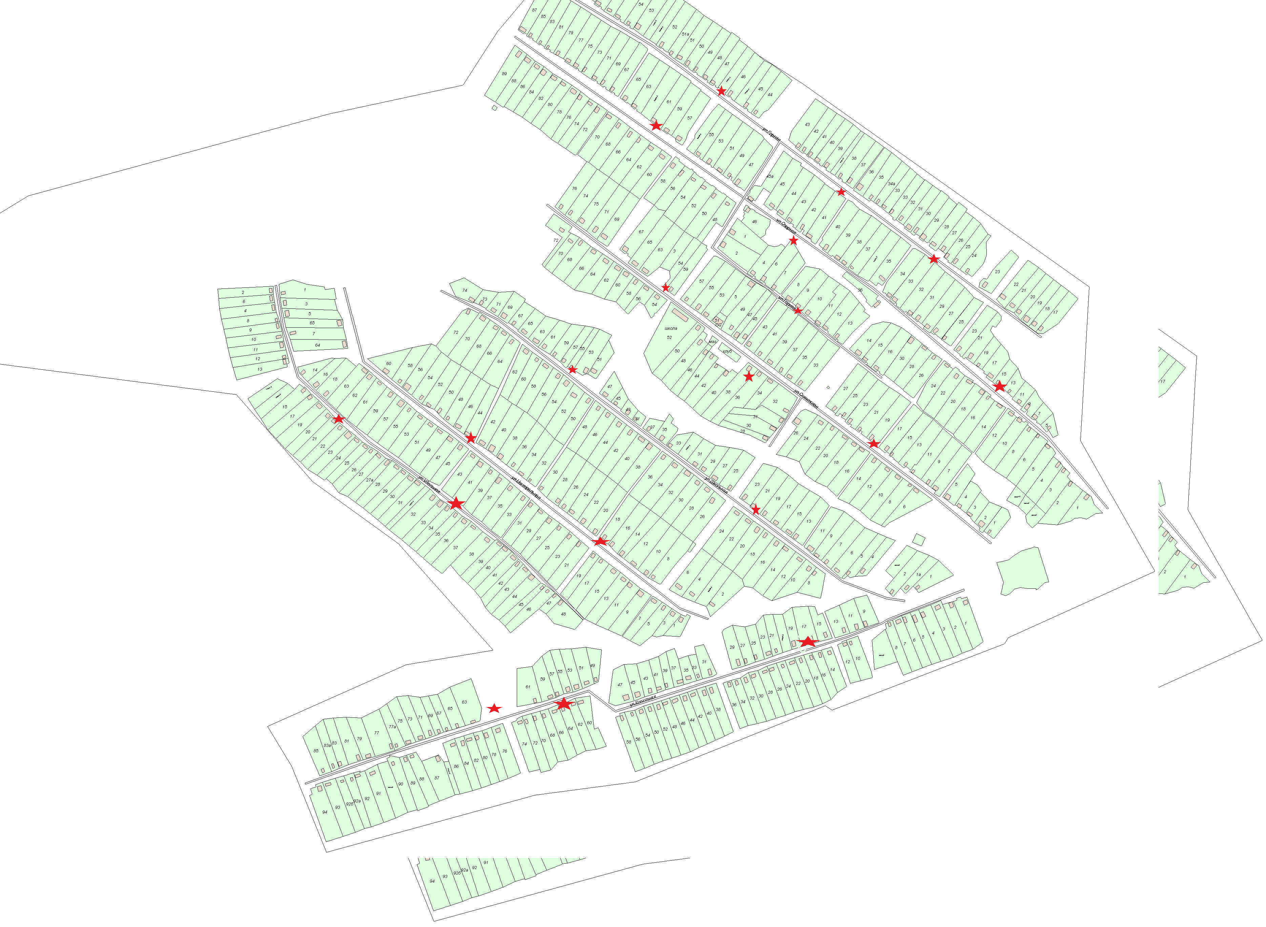

Татар Төкесе авылы

